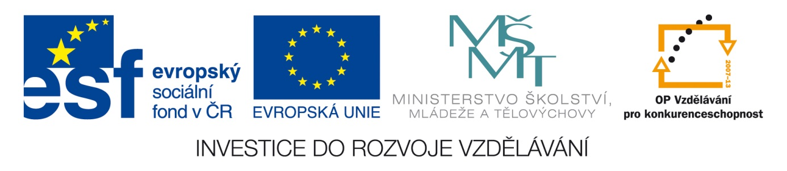
Anotace Pracovní list k procvičení znalostí o Karlu IV.
Autor Mgr. Dana Švehlová
Jazyk český
Speciální LMP
vzdělávací potřeby
Klíčová slova korunovační klenoty, kníže, římský císař, otec vlasti
Druh učebního materiálu pracovní list
Druh interaktivity aktivita
Cílová skupina žák
Stupeň a typ vzdělávání základní vzdělávání – druhý stupeň –7. ročník
Typická věková skupina 13 let
Celková velikost 26 kB

OTEC VLASTI

- Doplň :

Ke korunovačním klenotům patří ……………………………………

……………………,………………………………. a

……………………………… .

- Spoj, co k sobě patří ( může být i více možností )

Český a německý král
Karel IV.
Kníže

Římský císař

Vratislav I. a Drahomíra

Karel IV. (rodiče ) Jan Lucemburský a Eliška Přemyslovna

Přemysl a Libuše

Karlův most

Karlova univerzita

Karel IV. ( stavby ) Hladová zeď

Národní divadlo

Karlštejn

Karel IV. ( potomci ) Václav

Jiří

Zikmund

Ctirad

Karel IV. byl nazýván zasloužilým umělcem

věhlasným vědcem

otcem vlasti

